江苏省仪征中学2020-2021学年度第一学期高二生物学科复习课导学单
备课组：高二生物 授课时间： 12. 内容：细胞分化、衰老、死亡和细胞全能性 编制人：康建莉 审核人：谢涛
【学习目标】
- 了解细胞分化的概念、特点及意义
- 熟悉衰老细胞的特征
- 比较细胞凋亡和细胞坏死
- 清楚细胞全能性
【学习重难点】
- 细胞分化的实质
- 细胞全能性的理论基础
- 细胞凋亡和细胞坏死有何区别
【学习过程】
【导学】
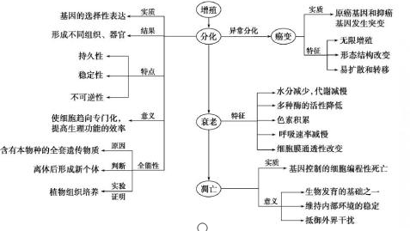
【导思】
1.细胞分裂和细胞分化有何不同？

2.细胞全能性的实例有哪些？

3.细胞衰老和个体衰老的关系?

4.细胞凋亡和细胞坏死有什么区别？

【导练】完成《南方凤凰台》过关三中导引9、10、11、12

